Новый год!
Новый год невозможно представить без елки, богато украшенной игрушками и гирляндами и песенки про нее. "В лесу родилась елочка... " - с детства любимая мелодия, как позывные к Новогоднему настроению и празднику, фейерверку пожеланий и подарков, маскарадов, балов и застолий!
А еще мы все ждем чудес и исполнения желаний. Более того, мы верим в то, что все загаданное в Новый год исполнится. И загадываем желания. Верим в чудо. Верим в сказку.
В нашем детском саду проходил конкурс на лучшее оформление групп и поделок к Новому году « Новогодний калейдоскоп». Каждой группе при помощи жребия досталась своя тема. Нашей группе ( 1 младшая) досталась тема
« В царстве снежной королевы»
и вот что у нас получилось.
Дверные проемы мы украсили вот такими сосульками. Они сделаны из бумаги и покрашены серебристой краской.
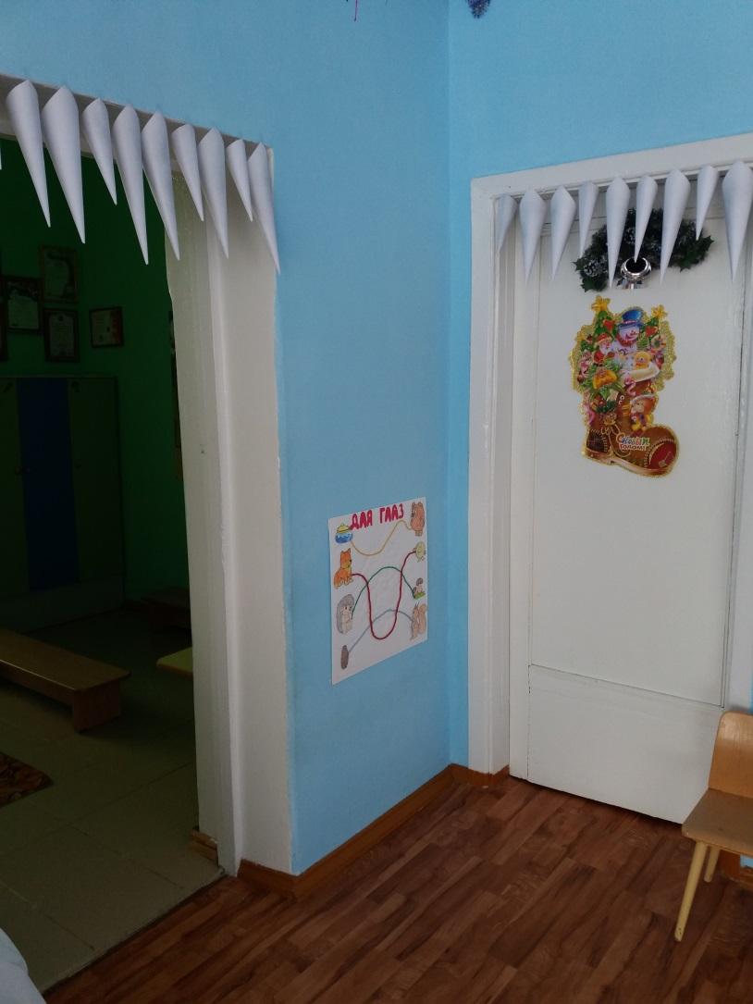
Со стен свисают сталактиты из серебристой и голубой мишуры.
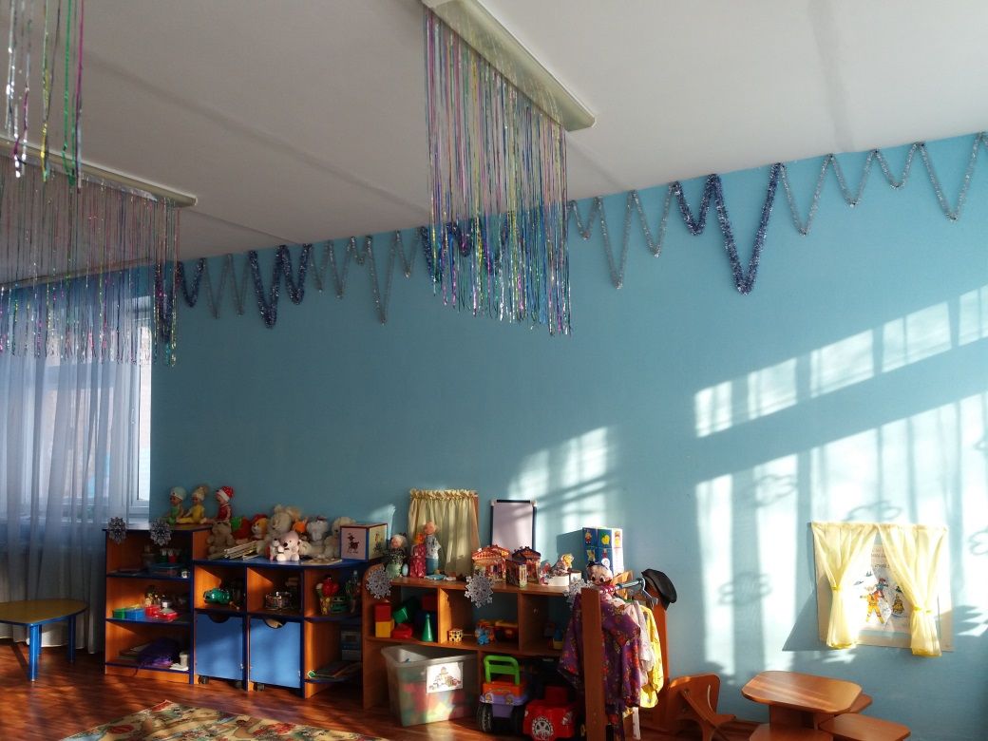
На окна мы при помощи трафаретов и зубной пасты сделали трафареты снежинок, а на одном окне вытынанки – 2017 и символ года – петушок. По всей длине подоконника украшение из бумаги: домики, елки, дикие животные и дед мороз на санях.

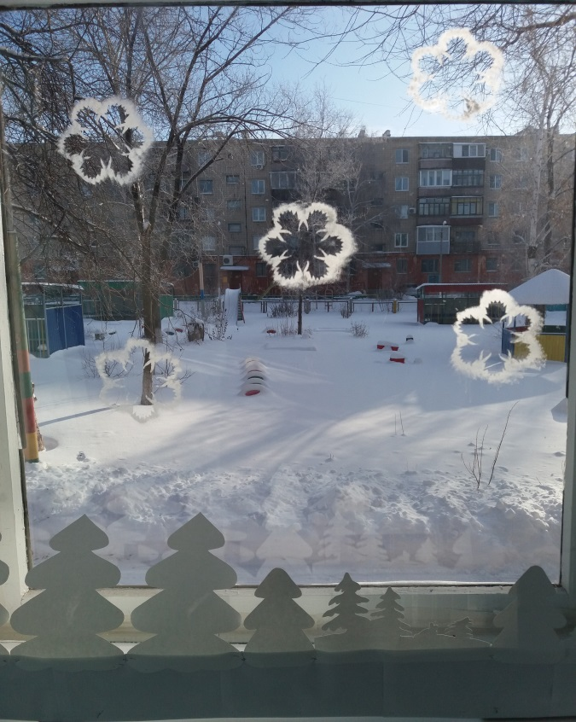
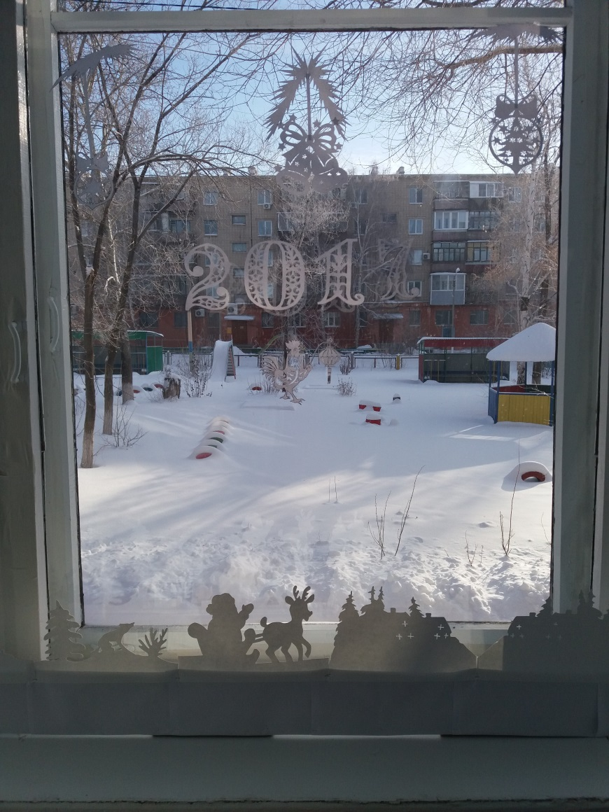

Еще у нас есть Герда, которая скачет на олене за Каем, катающимся с горки в царстве Снежной королевы. (На детскую лошадку надели рожки из проволоки и обмотанные мишурой. Горку обмотали пищевой фольгой. Снежная королева -это кукла, так же обмотанная фольгой.)
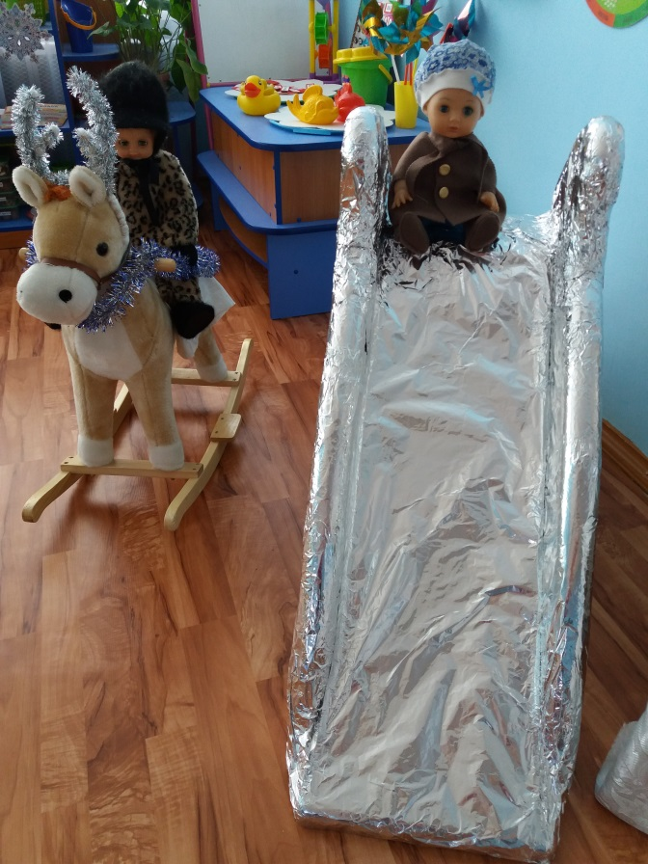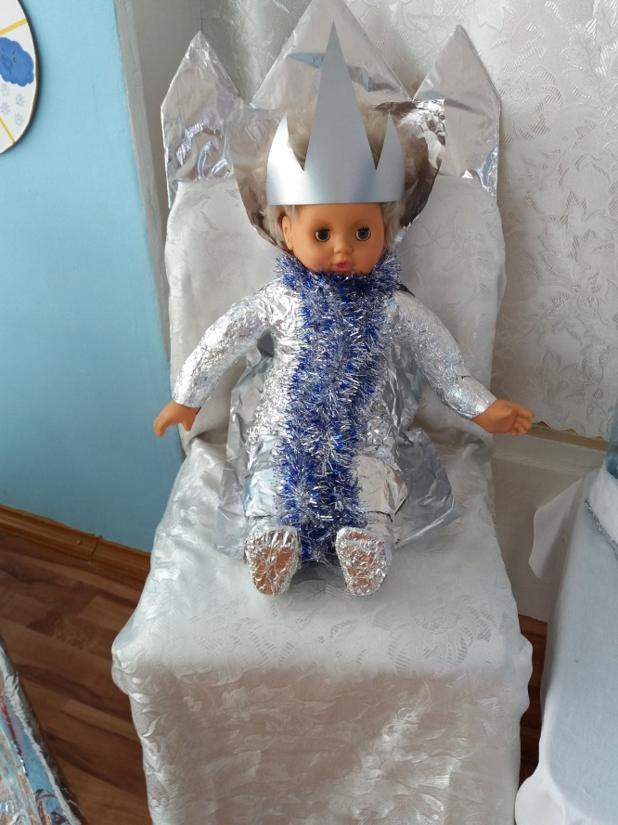

Обязательный Новогодний атрибут – елка с дедом Морозом и Снегурочка. А мы с детками сделали новогодние елочки из шишок.
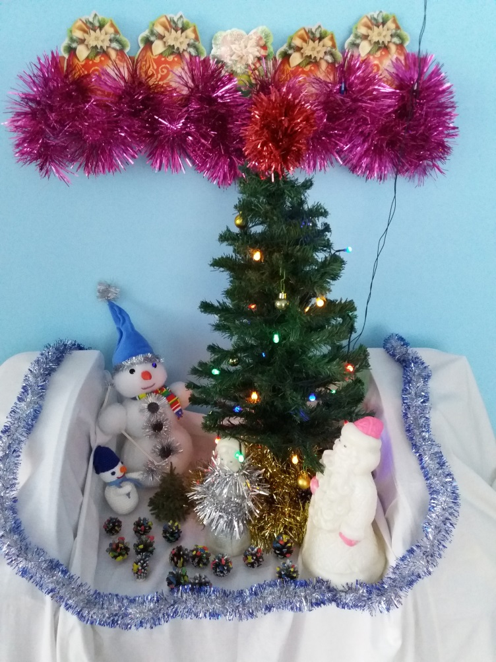
А еще, наши любимые родители постарались и сделали вот такие замечательные поделки и нарисовали рисунки:
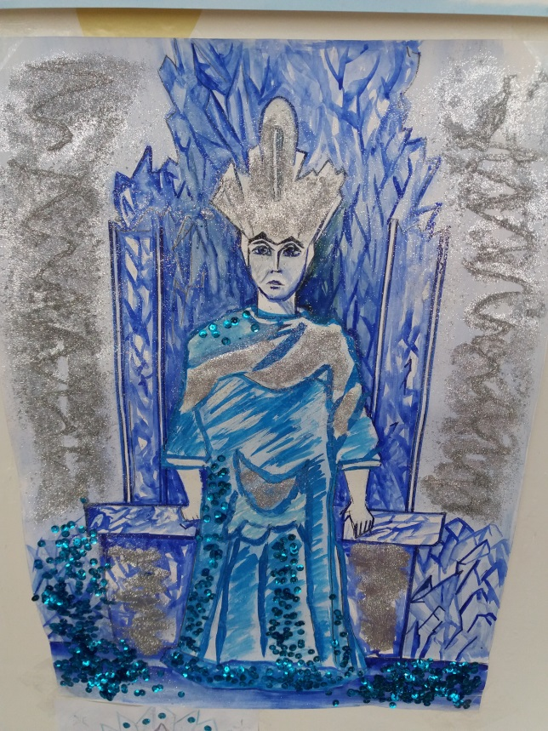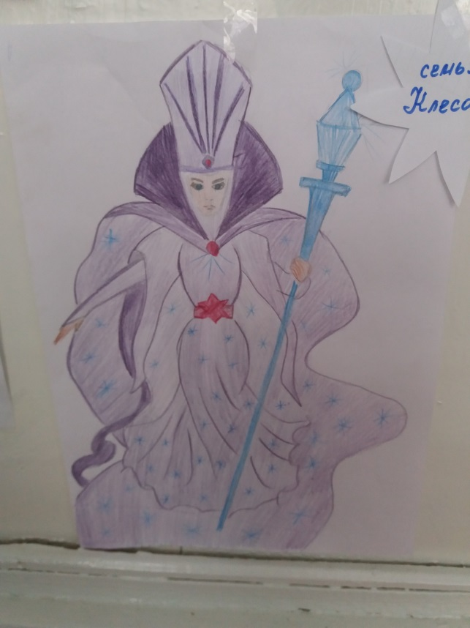

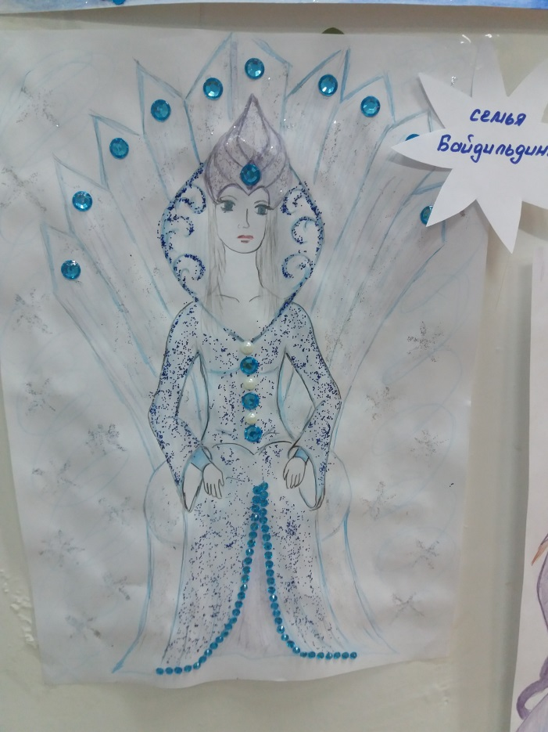

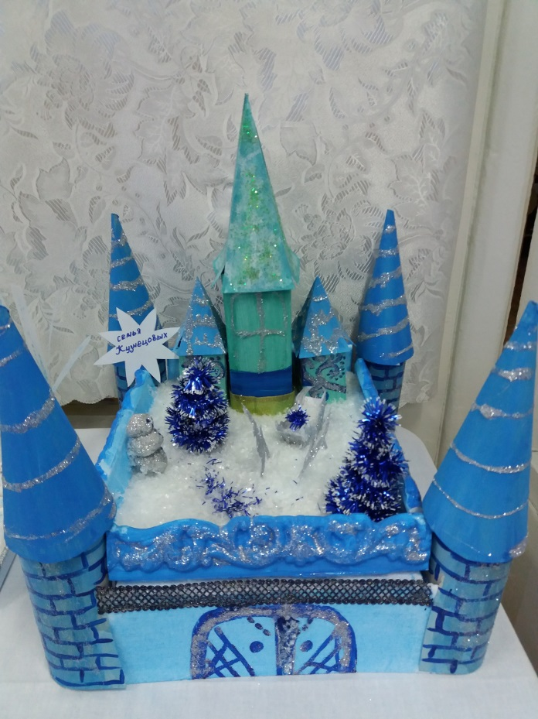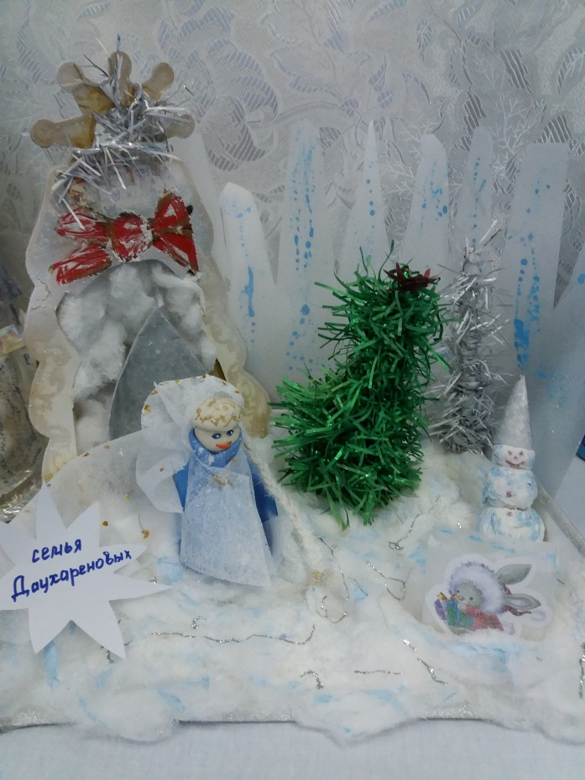

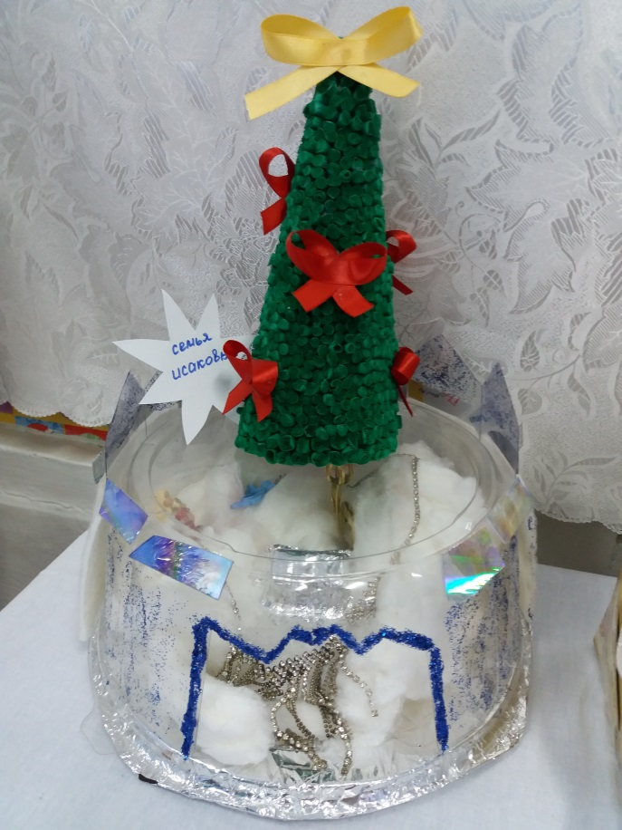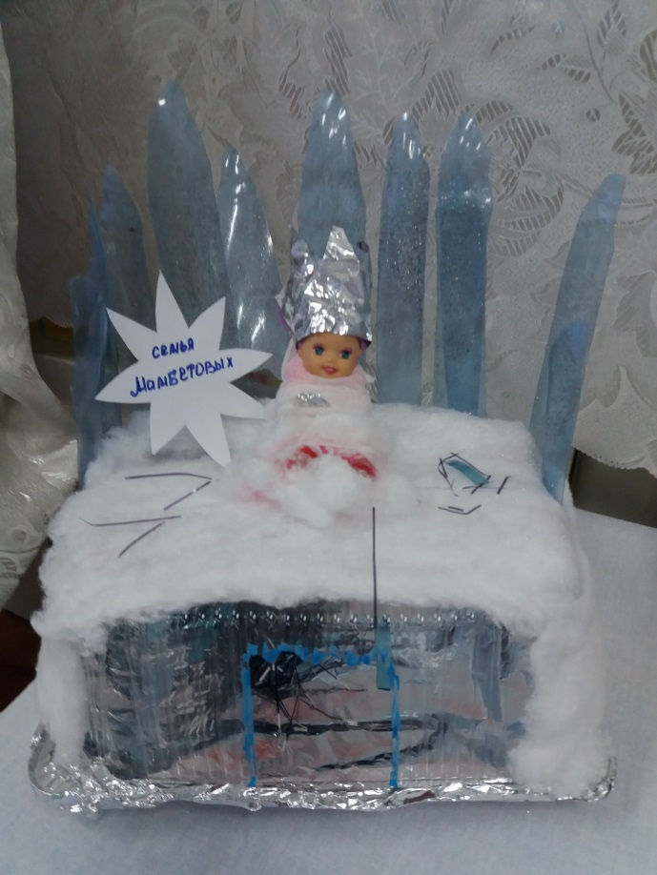

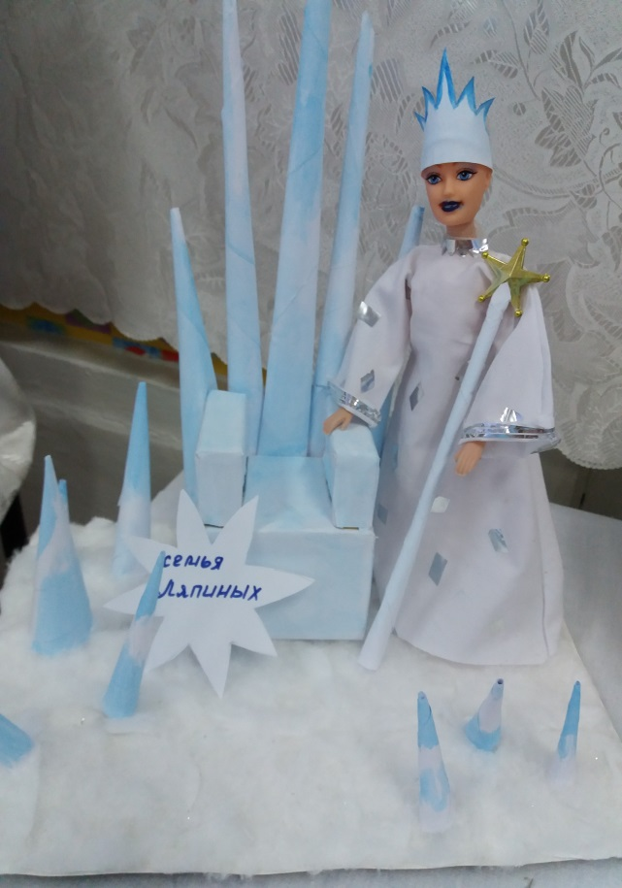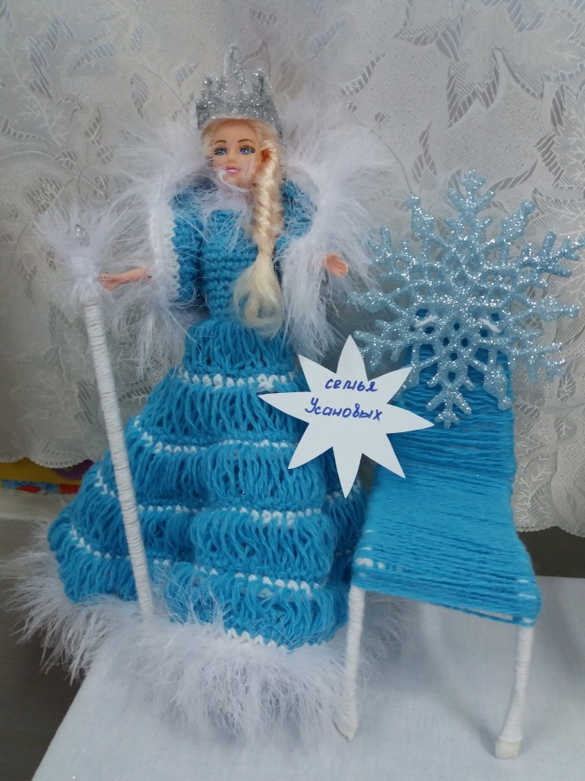

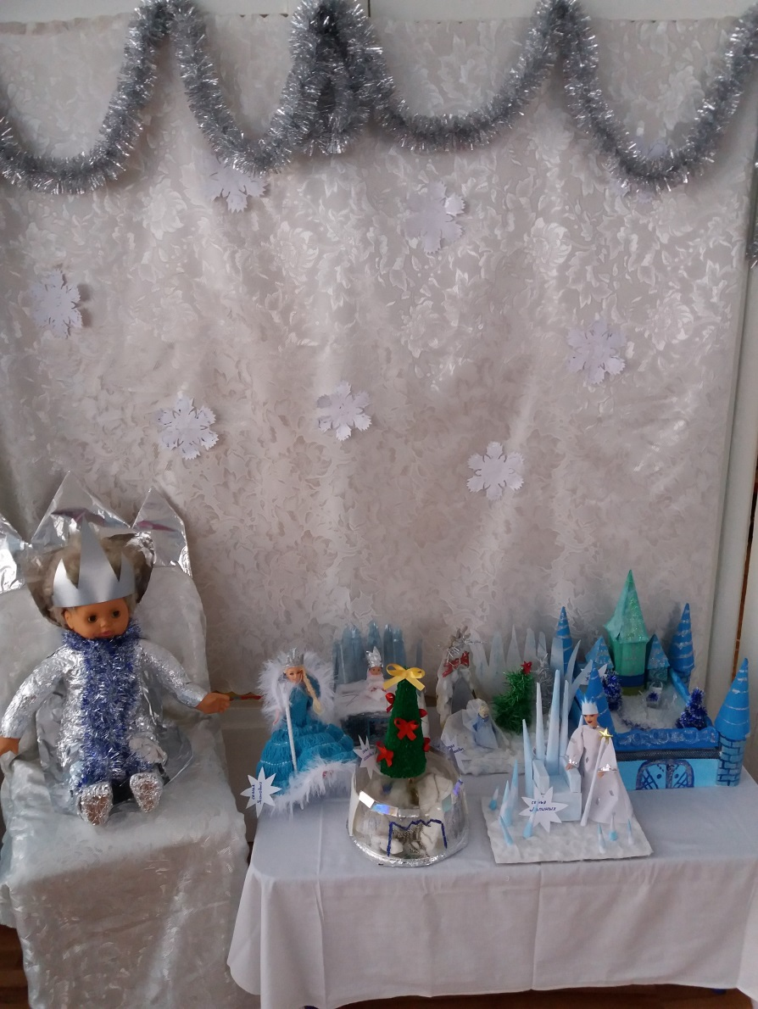
В приемной на стене, есть домик в котором живет петушок и дед мороз спешащий к нам в садик с подарками.
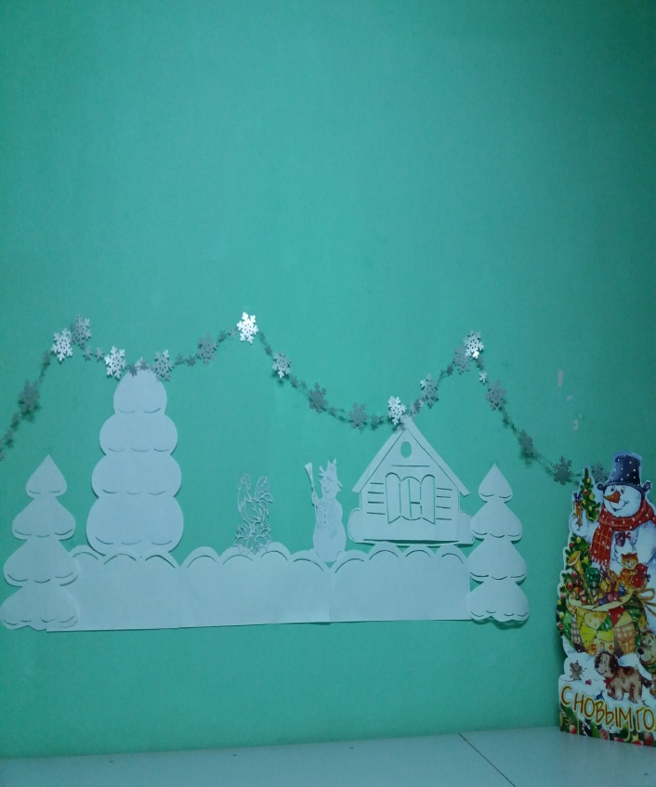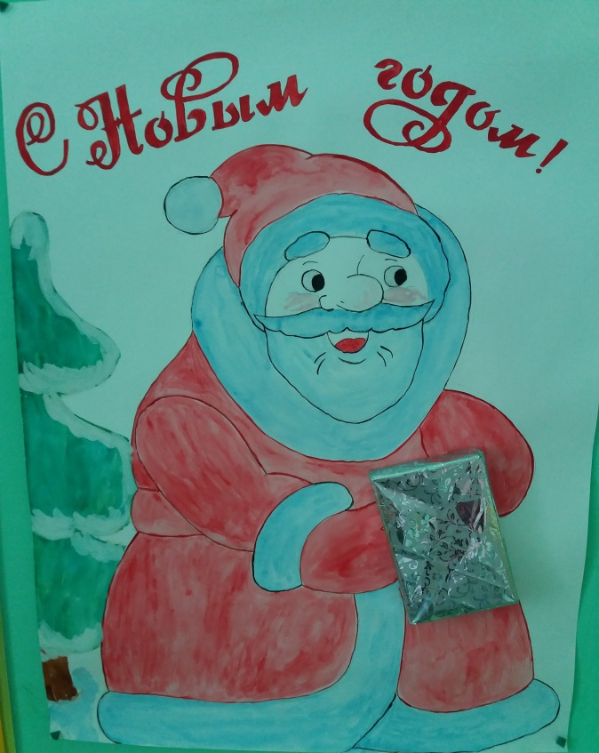
Вот такое у нас в первой младшей группе замечательное королевство.
Мы поздравляем всех с Новым годом и желаем вам: здоровья, и реализации всех ваших планов.

